Геокешинг «Путешествие по родному краю»

Цель: расширение представлений и закрепление знаний детей о Самарской области через поисково-исследовательскую деятельность.
Задачи:
«Познавательное развитие»:
- развивать у детей умение ориентироваться на местности по карте – схеме, определять направление маршрута.
- совершенствовать конструктивные навыки;
- совершенствовать знания детей о ядовитых ягодах и грибах Самарской области;
- закреплять знания детей о достопримечательностях областного города.
«Речевое развитие»:
- поощрять попытки высказывать свою точку зрения, согласие или несогласие с ответом товарища.
«Физическое развитие»:
- развивать силу, ловкость, выносливость, гибкость;
- формировать у детей потребность в двигательной активности;
«Социально-коммуникативное развитие»:
- развивать умение взаимодействовать со сверстниками (умение договариваться, слаженно работать в коллективе);
- поддерживать интерес к интеллектуальной деятельности, желание играть, проявляя настойчивость, целеустремленность, взаимопомощь.
«Художественно-эстетическое развитие»:
- содействовать проявлению самостоятельности и творческому исполнению песен разного характера.

Материал и оборудование: картинка с изображением Совы, герб Самарской области, карта-схема, письмо. Конверт с загадками, мягкий модуль; карточки с изображением грибов и ягод, магнитофон; бумага для оригами, тазик, вода. Разрезная картинка реки Волги. Сундук с конфетами.

Ход:
В группу прилетает Мудрая Сова. В лапках она держит свиток. Воспитатель берет свиток, разворачивает его. На нем изображен герб Самарской области.
- Ребята, посмотрите, что нам принесла Мудрая Сова. Что это?
- В этом году Самарской губернии исполнилось 170 лет. Что вы знаете о нашей области?
- Ребята, Мудрая Сова принесла не только герб Самарской области. На обратной стороне есть карта и письмо. Кто хочет узнать, что написано в письме?
«Ребята, я хочу научить вас играть в игру «Геокешинг» - это приключенческая игра, в которой нужно отыскать тайник. Путь к тайному месту вы найдете по карте. На каждой остановке вам нужно выполнить задание. За правильный ответ вы получаете часть фотографии. Соберёте всю фотографию – узнаете, где находятся сокровища».
Воспитатель вместе с детьми рассматривают карту-схему с изображением игрового маршрута с пунктами остановок для выполнения заданий.

1остановка - Самара космическая
К ракете прикреплен конверт с заданием:
- отгадайте загадки о космосе,
- постройте ракету (из мягкого модуля)

Дети выполняют задание и получают 1 часть фотографии
При необходимости дети смотрят по карте маршрут.

2 остановка - Мастрюковские озёра
- Выбери ядовитые грибы и ягоды
- спеть бардовскую песню
Дети выполняют задание и получают 2 часть фотографии

3 остановка – Жигулевские горы
- обойди Жигулевские горы (ходьба по пролетам гимнастической лестницы)
Дети выполняют задание и получают 3 часть фотографии

4 остановка - Монумент «Самарская ладья»
- лодочка (оригами)
- кто быстрее приплывет (лодочки в тазике с водой, дуть)
Дети выполняют задание и получают 3 часть фотографии.
Сложив картинки, получают изображение реки Волги. Место клада обозначено крестиком (под мостом).
На территории нашего участка есть небольшой бассейн – это родник, из которого берет начало река Волга. Сама река выложена из щебенки.
Рефлексия:
_ Вам понравилась игра?
- Какие задания были трудными?
- А какие задания понравились больше всего?
Каждый пройденный участок маршрута можно сфотографировать и поделиться с другими ребятами и их родителями, выставив на сайт детского сада полученные фотоматериалы.

Приложение
Самара считается космической столицей России, потому что именно на ее предприятиях создавались первые космические ракеты. Юрий Гагарин после своего первого полета отдыхал в городе Куйбышеве.

1) Сверкая огромным хвостом в темноте,
Несется среди ярких звезд в пустоте,
Она не звезда, не планета,
Загадка Вселенной… (Комета)

Осколок от планеты
Средь звезд несется где-то.
Он много лет летит-летит,
Космический…
(Метеорит)

Освещает ночью путь,
Звездам не дает заснуть.
Пусть все спят, ей не до сна,
В небе светит нам…
(Луна)

Планета голубая,
Любимая, родная.
Она твоя, она моя,
А называется…
(Земля)

Бродит одиноко
Огненное око.
Всюду, где бывает,
Взглядом согревает.
(Солнце)

Океан бездонный, океан бескрайний,
Безвоздушный, темный и необычайный,
В нем живут вселенные, звезды и кометы,
Есть и обитаемые, может быть, планеты.
(Космос)

Человек сидит в ракете.
Смело в небо он летит,
И на нас в своем скафандре
Он из космоса глядит.
(Космонавт)

2) Мастрюковские озера - это памятник природы между Самарой и Тольятти. Природные объекты являются староречьем древней реки Волги. Практически во всех озерах есть много родников. Озерными постояльцами являются караси и щуки. Здесь обитают редкие хищные насекомые, например, речной скорпион, а также различные моллюски. По берегам озер живописно растут камыши, ивы, осока. К озерам спускаются склоны, поросшие сосновым лесом и дубравой — это популярные места для сбора ягод и грибов.
Ядовитые грибы
бледная поганка, красные и белые мухоморы, беловатая говорушка, желтокожий шампиньон
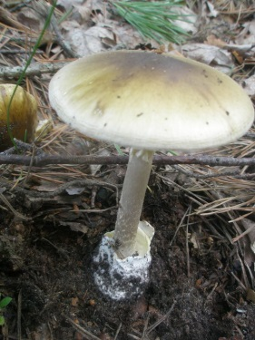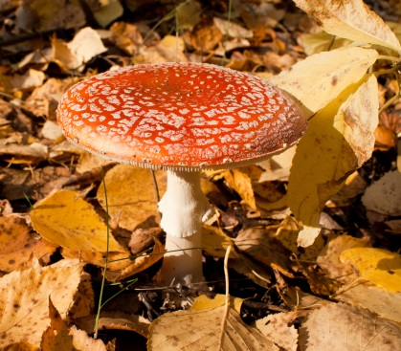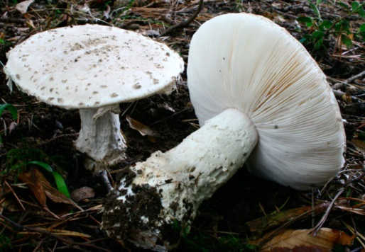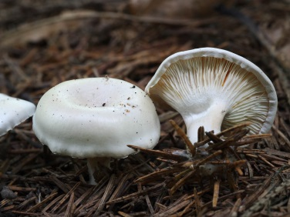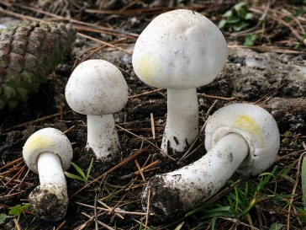
Ядовитые ягоды
Дурман обыкновенный, красавка или белладонна, ландыш майский, вороний глаз, болиголов
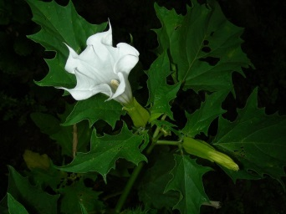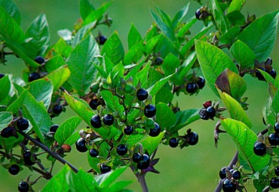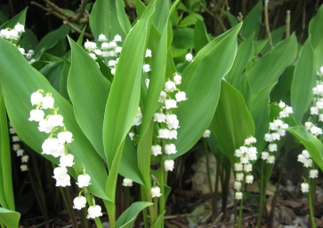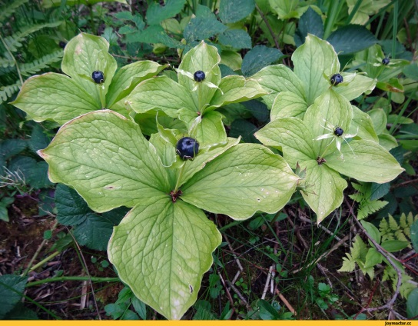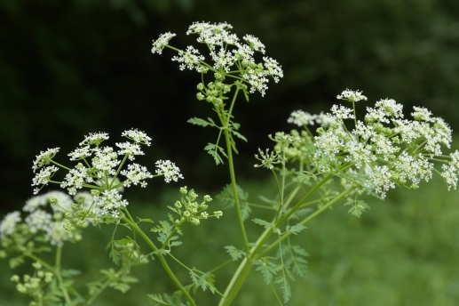
В районе Мастрюковских озёр проходит фестиваль в форме туристического слёта. Все, кто приезжают, живут в палатках. Главная концертная площадка фестиваля — плавучая сцена в форме гитары. Фестиваль носит имя Валерия Гру́шина (1944—1967) — студента Куйбышевского авиационного института им. С. П. Королёва. Он погиб во время туристического похода по реке Уде (Сибирь). Валерий Грушин спасал тонувших начальника метеостанции реки Хадома Константина Третьякова и его детей.
3) Жигулевские горы – это живописное место, расположенное в самом сердце Самарской Луки. Мимо протекает величественная Волга, огибая старейшие хребты, плотно укрытые лесами.
Жигулевские горы в Самарской области дают возможность заниматься экстремальным спортом круглогодично. Так, в летне-осенний период здесь организовываются беговые марафоны, а также соревнования по езде на горных велосипедах. Альпинисты стекаются в область для проведения тренировок на обрывах. Зимой же начинается пора состязаний сноубордистов, лыжников, а также «водителей» собачьих упряжек.
4) Монумент «Самарская ладья» расположился на Октябрьской набережной, которая протянулась вдоль славной реки Волги. Открытие узнаваемого символа Самары произошло в 1986 году и стало неким подарком к 400-летней годовщине города. Монумент «Самарская ладья» представляет собой огромную белоснежную древнерусскую ладью, парус которой раскрыт и будто развевается на ветру.

